ŞEHİT ORMAN MÜHENDİSİ ABDULLAH AYDIN YATILI BÖLGEORTAOKULU
2020-2021
EĞİTİM-ÖĞRETİM YILI

747725@meb.k12.tr
TEL: 02427812937
FAX: 02427812930

BRİFİNG DOSYASI
“Geleceğin güvencesi sağlam temellere dayalı bir eğitime, eğitim ise öğretmene dayalıdır.”

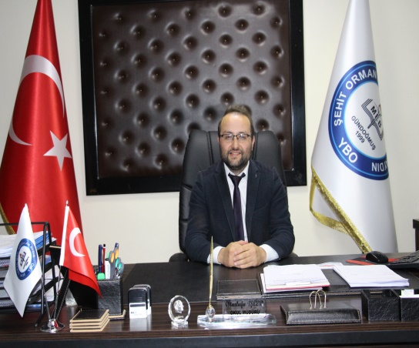
Mustafa İŞLER
Okul Müdürü
OKULUMUZUN AMACI: Gündoğmuş İlçesinde ikamet eden öğrenim çağındaki çocukların, Türk Milli Eğitimi’nin temel ilkeleri doğrultusunda, Dinimizin gerekleri ve ahlakıyla eğitim ve öğrenimlerini sağlamak.

MİSYONUMUZ :Milli ve manevi değerlere bağlı, kendisi ve toplumu ile barışık, özgüveni yüksek, bilgi çağının gerektirdiği bilgi ve becerileri kazanan, hoşgörü sahibi iyi bir insan iyi bir öğrenci iyi bir toplum yetiştirmektir.

İLKELERİMİZ :Okulumuz;
- Başarının beraberlik bilinciyle yakalanacağına inanır.
- Sosyal çevremizin ihtiyaçları ve bireyin yeterliliklerine önem verir.
- Her öğrenciye öğrenme olanağı sağlar.
- Sosyal ilişkilere ve faaliyetlere önem verir.
- Veli öğretmen işbirliğini sürekli geliştirmeyi sağlar.
- Saygı ve hoşgörüye önem verir.
- Kararlarda katılımcılık esastır.
VİZYONUMUZ :Bulunduğu sosyal çevreye katkı sağlayan, öğrenci veli öğretmen ilişkilerinde hoşgörüyü yakalayan, eğitim, yönetim ve sosyal faaliyetlerde başarısını kabul ettirmiş tercih ve takdir edilen bir kurum olmak.

Şehit Orman Mühendisi Abdullah Aydın Yatılı Bölge Ortaokulu
KURUM TÜRÜ | ŞOMAA YB Ortaokulu
KURUM KODU | 747725
KURUM STATÜSÜ | Kamu
KURUMDA ÇALIŞAN PERSONEL SAYISI | Yönetici:3  Öğretmen:17  Hizmetli:1  Memur:0
ÖĞRENCİ SAYISI | 135
ÖĞRETİM ŞEKLİ | Normal
KURUM TELEFONU/FAKS | TEL: 0 242 781 29 37  FAX: 0 242 781 29 30
MAIL ADRESİ | 747725@meb.k12.tr
KURUM ADRESİ | Rasih Kaplan Mahallesi Ergenekon Caddesi No 21  Gündoğmuş / ANTALYA
KURUM MÜDÜRÜ | Mustafa İŞLER

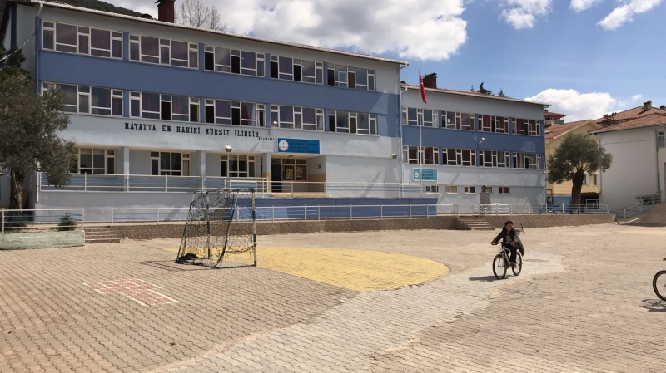
Gündoğmuş İlçe Merkezinde Gündoğmuş İlçe Milli Eğitim Müdürlüğüne bağlı olarak hizmet vermektedir.
Okulumuzun müstakil binası olmayıp Gündoğmuş İlçe Merkezinde hizmet vermekte olan Şehit Orman Mühendisi Abdullah Aydın Yatılı Bölge Ortaokulu Müdürlüğüne bağlı olarak açılmış ve eğitim öğretime Şehit Orman Mühendisi Abdullah Aydın Yatılı Bölge Ortaokulu binasın da devam etmektedir.
Okulumuz öğrencilerinepansiyonda barınma imkanı sunulmaktadır.

BİNA DURUMU

S.No | Birimin adı | Toplam
1 | İdare odaları | 3
2 | Dershaneler | 9
3 | Öğretmenler Odası | 1
4 | Memur odası | -
5 | Okul aile birliği odası | -
6 | Beden eğitimi öğretmeni odası | -
7 | Teknoloji odası | -
8 | Rehberlik ve psikolojik danışmanlık odası | 1
9 | Müzik salonu | -
10 | Kütüphane | -
11 | Çok amaçlı salon | -
12 | Hizmetli odası | 1
13 | Atölyeler | -
14 | Depo, ambar, arşiv | 2
15 | Kantin | -
16 | Tuvalet | 2
17 | Isınma , aydınlatma | Kalorifer
18 | Mülk- kira | Bünye

ÖĞRENCİ DURUMU

Okul Türü | Derslik | Sınıf | Şube | ERKEK | KIZ | TOPLAM
ORTAOKUL | 1 | 5: Sınıf | A | 9 | 9 | 18
ORTAOKUL | 1 | 5: Sınıf | B | 7 | 8 | 15
ORTAOKUL | 1 | 6. Sınıf | A | 7 | 9 | 16
ORTAOKUL | 1 | 6. Sınıf | B | 10 | 5 | 15
ORTAOKUL | 1 | 7. Sınıf | A | 10 | 5 | 15
ORTAOKUL | 1 | 7. Sınıf | B | 11 | 6 | 17
ORTAOKUL | 1 | 7.Sınıf | Özel A | 2 | 0 | 2
ORTAOKUL | 1 | 8: Sınıf | A | 10 | 9 | 19
ORTAOKUL | 1 | 8: Sınıf | B | 11 | 7 | 18
İLKOKUL-ORTAOKUL  TOPLAMI | 9 | 9 | 9 | 77 | 58 | 135

YARDIMCI HİZMETLER PERSONEL DURUMU

S.No | Sınıfı | Kadro Unvanı | Kadrolu | Ücretli | Toplam
1 | G.İ.H | TYP | 2 | - | 1
2 | Y.H.S | Hizmetli | 1 | - | 1
3 | Y.H.S | Kaloriferci | 1 | - | 1
4 | Y.H.S | Geçici İşçi | 4 |  | 4
5 | Y.H.S | Geçici İşçi (Güvenlik) | 1 | - | 1
 |  | TOPLAM | 9 | - | 9

OKUL ÖĞRETMEN NORM KADRO ve MEVCUT DURUMU

Branş Adı | Norm | Mevcut | İhtiyaç | Fazla | Ücretli
Bilişim Teknolojileri | 1 | 1 | 0 | 0 | 0
Din Kült. ve Ahl.Bil. | 2 | 1 | 1 | 0 | 0
Fen ve Teknoloji | 2 | 2 | 0 | 0 | 0
İngilizce | 2 | 2 | 0 | 0 | 0
İlköğr. Matematik | 2 | 2 | 0 | 0 | 0
Müzik | 1 | 1 | 0 | 0 | 0
Rehber Öğretmen | 1 | 0 | 1 | 0 | 0
Görsel Sanatlar/Resim | 1 | 1 | 0 | 0 | 0
Türkçe | 2 | 2 | 0 | 0 | 0
Beden Eğitimi | 1 | 1 | 0 | 0 | 0
Sosyal Bilgiler | 1 | 2 | 0 | 0 | 0
Teknoloji ve Tasarım | 1 | 0 | 1 | 0 | 0
Özel Eğitim | 2 | 2 | 0 | 0 | 0
Toplam | 19 | 17 | 3 | 0 | 0

PROJELERİN DURUMU

S.No | Projenin Adı | Başlama Tarihi | Açıklama
1 | Tubitak 4006 Bilim Fuarı |  | 10 Proje ile Başvurulur

LİSANSLI ÖĞRENCİLER

1.No | Sporcu Branşı | Sayı | Açıklama
1 | Futbol | 0
3 | Voleybol | 36
4 | Satranç | 0
 | TOPLAM | 36

06/11/2019

Mustafa İŞLER
Okul Müdürü

